ЗБ ПИ20-1 Дервук Максим экзамен Вариант 12
- Особенности сертификации программного обеспечения. Группы показателей при сертификации.
- Предположим в программе перед началом тестирования было 90 ошибок. Искусственно рассеяно 20 ошибок. В процессе тестовых прогонов было выявлено следующее количество ошибок:
N | 25 | 20 | 20 | 15 | 10 | 9 | 1
V | 5 | 4 | 2 | 4 | 2 | 2 | 1

Оценить число возможно оставшихся ошибок в программе после каждого тестового прогона. Меру доверия к модели оценить после последнего прогона. Построить график зависимость возможного числа ошибок от № прогона.
- Охарактеризуйте процессы совместного анализа ПС и приведите варианты их автоматизации.

1 вопрос.
Кратко, группы показателей такие:
- Полнота: объем выполненных работ
- Однозначность: интерпретация одинакова для всех
- Непротиворечивость: требования не конфликтуют
- Актуальность: все соответствует жц по
- Структурированность
- Тестируемость: присутствие возможности проверки
У ПО есть 6 характеристик по госту 9126: Надежность, мобильность, практичность, эффективность, сопровождаемость, функциональность.
По ним исходят к таким же характеристикам, может немного доработанных, из международных стандартов 330nn или 250nn серий Square или ещё каких -нибудь. Далее по тем же самым характеристикам, точнее по вопросам к продукту оценивается моделью оценки степени характеристик. Характеристики состоят из аспектов.
Они как бы не обязательны все и зависят только от технического задания. Что я имею в виду? Представим программу «менеджер паролей», для него самым главным будут надежность, практичность. Все остальное на второй план, но тоже обязательно.
У тестирования же это могут быть функциональные и нефункциональные показатели. То есть, соответствие техническому заданию (полнота и корректность) у функциональных показателей. У нефункциональных как раз таки вышеперечисленные характеристики госта, по которым создавалась программа. Также существуют процессные это соответствие стандартам
Для чего это всё нужно? Для минимизации риска потери качества продукта в виде уязвимостей и прочего.
2 вопрос
Дано: 90 ошибок + 20 искусственных.
Результат деления разниц «итых» типов ошибок умноженный на сумму следующих «итых» типов ошибок.
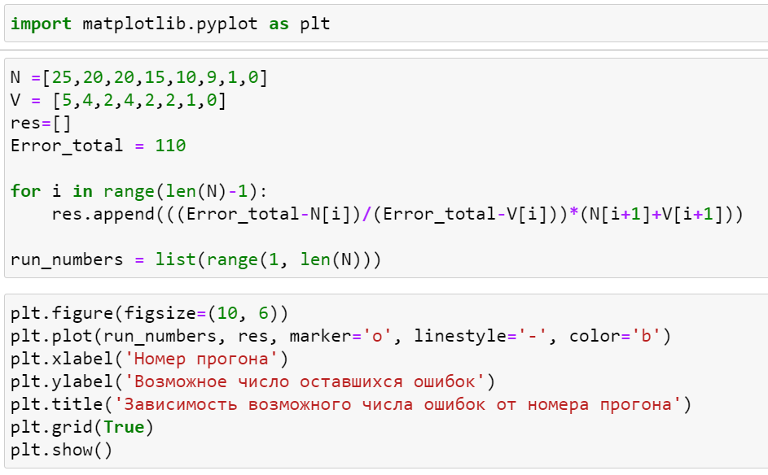
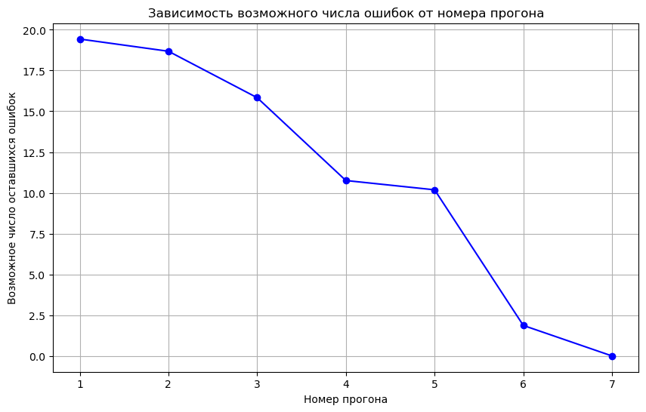
3 вопрос
Вообще это в некотором роде описание 2 вопроса, если рассматривать его как часть тест-сьюта. Во 2 вопросе был тест-дизайн.
Ну вообще это тест-план из тест-кейсов из тест-сьютов. Можно использовать либо эмуляцию поведения пользователя из библиотеки selenium, либо программы потипу SonarQube. Также доступны рецензирование и «дымовая» проверка. Я говорю о статических и динамических методах.
Я имею ввиду можно использовать утилиты или написать код для проведения автоматического тестирования. Всё зависит от цели и типа самой программы.

